**Паспорт  книжной  выставки**

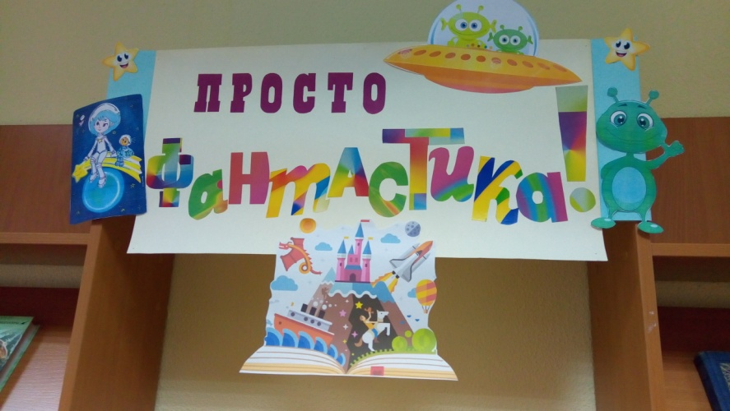**«Просто фантастика!»**

Тип выставки: выставка книг одного

жанра

Аннотация:

Фантастика – один из самых

востребованных

жанров. Книги этого жанра полны

загадочности,

неизведанности и непредсказуемости.

Кого-то они захватывают своей сказочностью, волшебством, победой добра над злом, кого-то –

мистическим сюжетом, ужасом, страхом, а кого-то и наукой, и техникой высшего уровня.

Как мы можем узнать своё будущее? Что будет с нашей планетой? Писатели-фантасты пытаются ответить на эти вопросы. Многие из нас  читали научно-фантастические рассказы и с трудом верили, что многое из них может быть реальным. Прошло совсем немного времени, и то, что когда то людям казалось фантастикой, стало явью: подводные лодки, космические полёты, телевидение, создание искусственных органов и клонирование, современные гаджеты. Эти открытия сделали в своих произведениях   зарубежные и российские авторы: Ж. Верн, Г. Уэллс, Р. Брэдбери, А. Беляев, К. Булычев, а также  А. Азимов, Братья  Стругацкие.   
 Читайте лучшую мировую фантастику, и вам всегда будет открыта дорога в мир невероятных приключений.

1.    Читательское назначение: 4-9 классы

2.    Целевое назначение:

* познакомить читателей с книгами фантастического жанра, имеющимися в фонде библиотеки;
* активизировать познавательный интерес читателей к литературе и изучению творчества писателей-фантастов.

3.    Сроки экспонирования:  20 ноября – 27 декабря.

4. Цитаты:

«Иногда фантастическая книга захватывает настолько, что кажется, будто из неё торчит когтистая лапа или свисает чешуйчатый хвост…» (Интернет)

5. Разделы: -

6. Список  экспонированной литературы:

1. Беляев А.Р. Человек-амфибия. Голова профессора Доуэля: Романы [Текст] / А.Р. Беляев. – Горький: Волго-Вятское книжное издательство, 1986. – 272 с.: ил. – (Школьная библиотека).
2. Брэдбери Р. О скитаниях вечных и о Земле [Текст] / Р. Брэдбери. – М.: Правда, 1987. – 656 с.: ил.
3. Булычев К. Алиса в стране фантазий [Текст] / К. Булычев. – М.: Мир искателя, 2001. – 80 с.: ил.
4. Булычев К. Алиса и притворщики [Текст] / К. Булычев. – М.: Бамбук, 1999. – 128 с.: ил. - (Библиотека школьника).
5. Булычев Кир. Агент КР: Фантастическая повесть [Текст]/ К. Булычев. – М.: АСТ: Астрель, 2010. – 286 с. – (Любимое чтение).
6. Булычев К. Гостья из будущего [Текст] / К. Булычев. – М.: Эксмо, 2015. – 480 с.: ил. – (Детская библиотека).
7. Булычев К. День рождения Алисы [Текст] / К. Булычев. – М.: Искатель, 1997. – 112 с.: ил. - (Библиотека школьника).
8. Булычев К. Девочка с Земли [Текст] / К. Булычев. – М.: АЛЬФА-КНИГА, 2015. – 427 с.: ил. – (Большая иллюстрированная серия).
9. Булычев Кир. Заповедник сказок: Фантастические повести [Текст] / К. Булычев. – М.: АСТ: Астрель, 2008. – 480 с.: ил. – (Любимое чтение).
10. Булычев Кир. Поселок: Фантастический роман [Текст] / К. Булычев. – М.: Детская литература, 1993. – 334 с.: ил. – (Библиотека приключений и фантастики).
11. Булычев К. Тайна третьей планеты [Текст] / К. Булычев. – М.: Бамбук, 1989. – 104 с.: ил. – (Библиотека школьника).
12. Велтистов Е. Миллион и один день каникул: Сказки [Текст] / Е. Велтистов. – М.: Советская Россия, 1991. – 160 с.: ил.
13. Велтистов Е. Приключения Электроника: Фантастическая повесть [Текст] / Е. Велтистов. – М.: Самовар, 2015. – 160 с.: ил. – (Школьная библиотека).
14. Витчер М. Нина – девочка Шестой Луны. Книга 1[Текст] – М.: Махаон, 2005. – 416 с.: ил.
15. Ефремов И.А. На краю Ойкумены. Звездные корабли [Текст]/И.А. Ефремов. – М.: Стройиздат, 1982. – 447 с.: ил. – (Библиотека приключений. В 20-ти т. Т. 6).
16. Ефремов И.А. Туманность Андромеды: Роман [Текст] / И.А. Ефремов. – М.: Молодая гвардия, 1984. – 335 с.: ил. – (Школьная библиотека)
17. Конан Дойл А. Затерянный мир: Роман [Текст] / А. Конан Дойл. – М.: Эксмо, 2017. –320 с.: ил. – (Здесь водятся динозавры).
18. Ларри Ян. Необыкновенные приключения Карика и Вали: Научно-фантастическая повесть [Текст] / Ян Ларри. – М.: Малыш, 1994. – 272 с.: ил. – (Золотая библиотека «Малыша»).
19. Ле Гуин У. Планета изгнания. Слово для «леса» и «мира» одно: Сборник научно-фантастических произведений [Текст]/ У. Ле Гуин. – М.: «Все для вас», 1992. – 320 с. – (Американская фантастика).
20. Лем С. Избранное [Текст] / С. Лем. – СПб.: Лениздат, 1981. – 672 с.: ил. – (Библиотека Лениздата).
21. Лукьяненко С.В. Лорд с планеты Земля: Фантастический роман [Текст] / С. Лукьяненко. – М.: АСТ, 2002. – 506 с. – (Звёздный лабиринт).
22. Льюис К.С. Хроники Нарнии. Ч. 1 [Текст] / К.С. Льюис. – М.: Гендальф-Мет, 1992. – 382 с.
23. Майер К. Мерле и каменный лев. Книга 1 [Текст] / К. Майер. – М.: Эксмо, 2006. – 304 с.
24. Мошковский А.И. Пятеро в звездолете. Семь дней чудес: Повести [Текст] / А.И. Мошковский. – М.: Эксмо, 2016. – 512 с.: ил.
25. Охотники за динозаврами: Сборник [Текст] – М.: Эксмо, 2016. – 272 с.- (Здесь водятся динозавры).
26. Саломатов А.В. Фантастические рассказы [Текст] / А.В. Саломатов. – М.: Самовар, 2014. – 112 с.: ил. – (Школьная библиотека).
27. Стругацкий А.Н., Стругацкий Б.Н. Избранное [Текст] / А.Н. Стругацкий, Б.Н. Стругацкий. – М.: Московский рабочий, 1989. – 527 с.: ил.
28. Стругацкий А.Н., Стругацкий Б.Н. Отель «У погибшего Альпиниста»: Научно-фантастическая повесть [Текст] / А.Н. Стругацкий, Б.Н. Стругацкий. – М.: Детская литература, 1983. – 175 с.: ил. – (Библиотечная серия).
29. Толкин Дж.Р.Р. Властелин колец. Трилогия. Кн.1 Хранители кольца [Текст] / Дж.Р.Р. Толкин – М.:АСТ; Харьков: Фолио, 2002. – 479 с.
30. Уэллс Г. Машина времени: Роман [Текст] / Г. Уэллс// Путеводная звезда. – 2016. – № 6.
31. Уэллс Г. Человек-невидимка: Роман и рассказы [Текст] / Г. Уэллс. – М.: Детская литература, 1983. – 255 с.: ил. – (Школьная библиотека).
32. Энсти Ф. Шиворот-навыворот. Медный кувшин: Фантастические скзки [Текст] /Ф Энсти. – М.: СП «Юнисам Рационом», 1993. – 367с.

7. Количество обзоров и бесед, проведённых у книжной выставки:

8. Количество книг, выданных с книжной выставки: экз.

9. Эффективность книжной выставки (кн. выдачи с выставки /кол. выст. книг *100): %